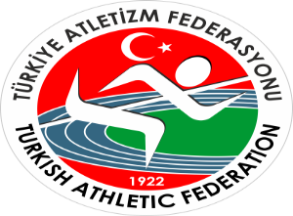
EK-1

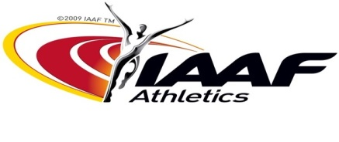
TÜRKİYE ATLETİZM FEDERASYONU
“IAAF ÇOCUK ATLETİZMİ” SEMİNER VE UYGULAMA PROGRAMI
SAKARYA ÜNİVERSİTESİ SPOR BİLİMLERİ FAKÜLTESİ
DERSLİK VE SALONU
14 – 15 NİSAN 2017
SAAT | PROGRAM
14 NİSAN 2017 CUMA (1.GÜN)
09.00-09.15 | - Kayıt | Organizasyondaki Görevli Kişiler
09.15-10.20 | - AÇILIŞ  - “Y” nesli ve Çocuk Atletizmine Giriş  - Çocuklarda Fizyolojik farklılıklar ve  Antrenmana Uyum. | Necdet AYAZ IAAF Çocuk Atletizmi Türkiye Koordinatörü  Yrd. Doç. Dr. Ercan HASLOFÇA IAAF CECS 1 Eğitmeni
10.20-10.40 | ARA
10.40-11.45 | - Çocuk Atletizmi Programı ve Okullar  - Çocuk Atletizminin Organizasyon  Yapısı ve Örnek Uygulama Modeli | Yrd. Doç. Dr. Ercan HASLOFÇA IAAF CECS 1 Eğitmeni
11.45-12.05 | ARA
12.05-12.45 | - Madde Bağımlılığı ve Çocuklar | Prof. Dr. Kadirhan SUNGUROĞLU
12.45-13.45 | ÖĞLEN ARASI
13.45-17.00 | - Kursiyerlerle Uygulama Hazırlığı  - .. İlk Okul Öğrencilerine Uygulama (7-12 yaş)  - .. Ana Okul Öğrencilerine Uygulama (3-6 yaş) | Yrd. Doç. Dr. Ercan HASLOFÇA IAAF CECS 1 Eğitmeni  Ayşe ÖZKOL – Nilüfer BİCAN - Kübra IŞLAK  Fırat AYDOĞAN - Cahit KURAN - Ruhi KAVAKLI
15 NİSAN 2017 CUMARTESİ (2.GÜN)
10.00-10.40 | - Sporda Çocuklara Psikolojik Yaklaşım | Prof.Dr. Perican BAYAR KORUÇ
10.40-11.00 | ARA
11.00-11.40 | - Fair Play | Öğr. Gör. Haldun DOMAÇ
11.40-13.00 | “Geçmişine Değer Vermeyenler Geleceklerine  Yön Veremezler” Sloganı doğrultusunda,  “ESKİMEYEN DEĞERLERİMİZ ”in  Kursiyerlere tanıtımı ve sertifika dağıtım töreni ve  Kapanış | “10 Eskimeyen Değerimiz” davet edildi  Fatih ÇİNTİMAR Atletizm Federasyonu Başkanı  Fahrettin YILDIZ Atletizm Federasyonu Genel Sekreteri  Necdet AYAZ IAAF Çocuk Atletizmi Türkiye Koordinatörü
13.30-14.30 | ARA
14.30-15.30 | - Değerlendirme ve planlama toplantısı | Organizasyonda görev yapan kişiler

